

|  |  |
| --- | --- |
|  |  |
|  |  |
|  |  |
|  |  |

**МЕТОДИЧЕСКАЯ РАЗРАБОТКА САМОСТОЯТЕЛЬНОЙ РАБОТЫ**

**ПО ТЕМЕ «РАЗВИТИЕ РОССИИ ЗА ПЕРИОД 1950-2010 ГОДЫ»**

**ДЛЯ СТУДЕНТОВ**

**ПО ОБЩЕОБРАЗОВАТЕЛЬНОЙ ДИСЦИПЛИНЕ «ИСТОРИЯ»**

|  |  |
| --- | --- |
| **общеобразовательная дисциплина** | **«История»** |
| **профессия СПО** | 150415 «Сварочное производство»  190631 «Техническое обслуживание и ремонт автомобильного транспорта»  270802 «Строительство и эксплуатация зданий и сооружений» |
| **курс** | 1 |
| **подготовил преподаватель** | Смолъянинова А.Н. |

**ПОЯСНИТЕЛЬНАЯ ЗАПИСКА**

Самостоятельная работа по вариантам в данной методической разработке «Развитие России за период 1950-2010 г.г.» для студентов по общеобразовательной дисциплине«История» разработаны в соответствии с требованиями рабочей программы общеобразовательной дисциплины по профессиям СПО 150415 «Сварочное производство», 190631 «Техническое обслуживание и ремонт автомобильного транспорта», 270802 «Строительство и эксплуатация зданий и сооружений»

Методическая разработка самостоятельной работы по теме «Развитие России за период 1950-2010 г.г.» разработана с целью оценки уровня качества образовательного процесса и повторения со студентами материала модуля «СССР в 1945-1991 г.г.».

**Задачи, с помощью которых происходит достижение поставленной цели:**

1. Выполнение заданий студентами с использованием интернет- ресурсов, учебной и дополнительной литературы.
2. Получение консультаций студентами по интересующим вопросам при выполнении самостоятельной работы.
3. Анализ студентами актуальной информации о исторических фактах и объяснение причинно-следственных и функциональных связей.
4. Определение студентами своего уровня последовательности в формулировании собственных суждений и аргументирования.

Самостоятельная работа содержит открытые вопросы. С учетом социально-психологических особенностей студентов и концепцией методологии образовательного процесса преподаватель использует принцип вариативности. Оценка результата деятельности студента при выполнении заданий определяется методом экспертной оценки, которая определена преподавателем в виде бальной шкалы.

Для выполнения самостоятельной работы студенты должны использовать учебники, дополнительную информацию и интернет-ресурсы. При выполнении самостоятельной работы студенты должны внимательно ознакомиться с заданиями и бальной шкалой оценки заданий, которые определены в таблице «Критерии оценки заданий самостоятельной работы». На основании изученной информации студенты должны определить вид ответа (структурно-логическая схема, логическая карта или таблица), составить план своей самостоятельной работы и определить информационные источники.

Оценка индивидуальных образовательных достижений студентов производится в соответствии с универсальной шкалой и специально разработанными количественными критериями оценки по каждому заданию в самостоятельной работе. Качественная оценка самостоятельной работы студентов указывается в примечании: уровень выполнения практической работы (научный, социальный, философский), выделение основных аспектов вопросов, определение актуальных зон вопросов.

**Критерии оценки самостоятельной работы**

|  |  |  |
| --- | --- | --- |
| Задания | Баллы | Примечание |
| Вопрос №1 | 25 | Задание оценивается в 25 баллов при полном и правильном ответе. Мотивационный фактор: +5 баллов при выделение основных аспектов, определение актуальных зон вопросов, сформулированном выводе |
| Вопрос №2 | 25 |
| Вопрос №3 | 25 |
| Вопрос №4 | 25 |
| ВСЕГО | 100 |  |

|  |  |  |
| --- | --- | --- |
| **Процент результативности (правильных ответов)** | **Качественная оценка индивидуальных образовательных достижений** | |
| **балл (отметка)** | **вербальный аналог** |
| 90 ÷ 100 | 5 | отлично |
| 80 ÷ 89 | 4 | хорошо |
| 70 ÷ 79 | 3 | удовлетворительно |
| менее 70 | 2 | не удовлетворительно |

**ВАРИАНТ 1.**

Вопрос 1.

Объясните причины цикличности в экономике на примере России с 1991 по 2012 гг.

**Доп.информация.** Формальная возможность циклов заложена в товарном обращении и связана с функцией денег как средства обращения. При анализе реальных причин, вызывающих цикличность развития экономики, можно выделить три основных подхода:

1. Природу экономических циклов объясняют факторами: природные явления, политические события, психологическая реакция населения.
2. Цикл рассматривают как явление внутреннее, присущее экономике. Внутренние факторы могут вызвать как спад, так и подъем хозяйственной активности через определенные промежутки времени. Одним из решающих факторов является цикличность обновления основного капитала. В частности, начало экономического бума, сопровождающегося резким увеличением спроса на какие-либо товары.
3. Причины циклов усматривают во взаимодействии внутренних состояний экономики и внешних факторов. К внешним источникам нередко относят государство.

Вопрос 2.

Опишите политическую, образовательную и экономическую системы, созданные Сталиным И.В. Международная политика Сталина И.В. в отношении Организации европейского экономического сотрудничества.

**Доп.информация:**

Черчилль утверждал, что Советский Союз разделил Европу «железным занавесом», установил в своей сфере влияния тоталитарный контроль. 16 капиталистических стран, в том числе такие крупные, как Англия, Италия и Франция, выразили готовность получать американскую помощь и создали для этой цели специальную постоянную международную Организацию европейского экономического сотрудничества (ОЕЭС).

Вопрос 3.

Дайте характеристику развития СССР в период правления Брежнева Л.И: политика, экономика, наука, культура.

Вопрос 4.

Объясните, почему динамика промышленного производства в стране влияет на развитие среднего бизнеса. Приведите причины спада промышленного производства.

**Доп.информация.**

График **«**Темпы роста промышленного производства в России, % к предыдущему году»

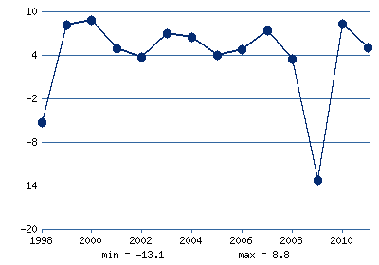

**СФОРМУЛИРУЙТЕ ВЫВОД.** Развитие России во второй половине ХХ в.- в н. ХХI в.

**ВАРИАНТ 2.**

Вопрос 1.

Постройте графики циклов по видам для России с 1991 по 2012 гг.

**Доп.информация.** К настоящему времени экономическая наука различает несколько типов циклов. Самые элементарные из них — годовые, которые связаны с сезонными колебаниями под воздействием изменения природно-климатических условий и фактора времени.

Краткосрочные циклы, длительность которых по оценкам составляет 40 мес., т.е. немногим более 3 лет, обусловлены якобы колебаниями мировых запасов золота. Этот вывод был сделан применительно к условиям господства золотого стандарта.

Среднесрочные, или промышленные циклы, как показала более чем 150-летняя мировая практика, могут иметь продолжительность в рамках 7—12 лет, хотя классический их тип охватывает примерно 10-летний период. Данный тип циклического развития является дальнейшим объектом нашего анализа. Он сопряжен с многофакторной моделью нарушения и восстановления экономического равновесия, пропорциональности и сбалансированности народного хозяйства. .

Строительные циклы охватывают 15—20-летний период и определяются продолжительностью обновления основного капитала. В связи с этим можно сказать, что данные циклы имеют тенденцию к сокращению под воздействием факторов НТП, вызывающих моральный износ оборудования и проведение политики ускоренной амортизации.

Большие циклы имеют продолжительность примерно 50—60 лет; они вызываются главным образом динамикой НТП» на чем более подробно остановимся ниже.

Вопрос 2.

Процессы развития общественных сфер в СССР в период правления Хрущева Н.С.. Почему Брежнев Л.И. критиковал политику Хрущева Н.С.?

**Доп.информация**. Хрущёвская оттепель — неофициальное обозначение периода в истории СССР после смерти И. В. Сталина (середина 1950-х — середина 1960-х годов). Характеризовался во внутриполитической жизни СССР осуждением культа личности Сталина, либерализацией режима, ликвидацией ГУЛАГа, относительной демократизацией политической и общественной жизни, большей свободой творческой деятельности.

Вопрос 3.

Объясните причины изменения ВВП в России за период 1999-2010 гг.

**Доп.информация.** Изменения ВВП России

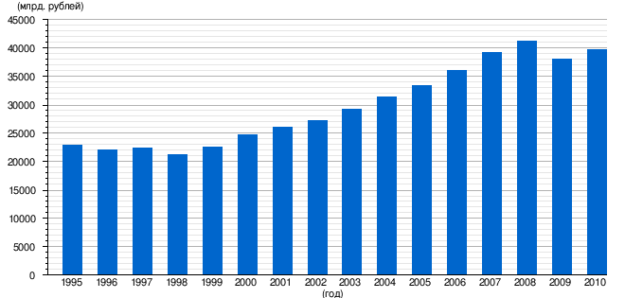

Вопрос 4.

Политика Горбачева М.С. в развитии России за период 1985-1991 г.г.

**СФОРМУЛИРУЙТЕ ВЫВОД.** Развитие России во второй половине ХХ в.- в н. ХХI в.

**ВАРИАНТ 3.**

Вопрос 1.

Опишите экономический цикл развития СССР в период правления Горбачева М.С.и его фазы графически.

**Доп.информация.** К настоящему времени экономическая наука различает несколько типов циклов. Самые элементарные из них — годовые, которые связаны с сезонными колебаниями под воздействием изменения природно-климатических условий и фактора времени.

Краткосрочные циклы, длительность которых по оценкам составляет 40 мес., т.е. немногим более 3 лет, обусловлены якобы колебаниями мировых запасов золота. Этот вывод был сделан применительно к условиям господства золотого стандарта.

Среднесрочные, или промышленные циклы, как показала более чем 150-летняя мировая практика, могут иметь продолжительность в рамках 7—12 лет, хотя классический их тип охватывает примерно 10-летний период. Данный тип циклического развития является дальнейшим объектом нашего анализа. Он сопряжен с многофакторной моделью нарушения и восстановления экономического равновесия, пропорциональности и сбалансированности народного хозяйства. .

Строительные циклы охватывают 15—20-летний период и определяются продолжительностью обновления основного капитала. В связи с этим можно сказать, что данные циклы имеют тенденцию к сокращению под воздействием факторов НТП, вызывающих моральный износ оборудования и проведение политики ускоренной амортизации.

Большие циклы имеют продолжительность примерно 50—60 лет; они вызываются главным образом динамикой НТП» на чем более подробно остановимся ниже.

Вопрос 2.

Международная политика СССР в 60-70 г.г. Политические кризисы СССР в период правления Брежнева Л.И.

Вопрос 3.

Развитие культуры и науки в России в период правления Ельцина Б.Н.

Вопрос 4.

Дайте характеристику основных отраслей производства товаров и услуг в России.

**Доп.информация.** Изменения ВВП России

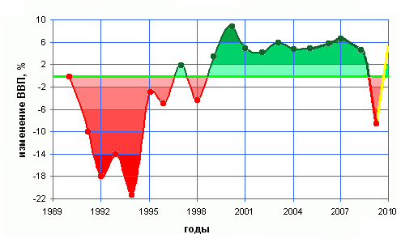

**СФОРМУЛИРУЙТЕ ВЫВОД.** Развитие России во второй половине ХХ в.- в н. ХХI в.

**ВАРИАНТ 4.**

Вопрос 1.

Объясните причины кризисов в России за период 1991-2012 гг.

**Доп.информация**

По продолжительности циклы делятся на:

* короткие циклы, связанные с восстановлением экономического равновесия на потребительском рынке. Их продолжительность составляет 2-4 года;
* средние циклы, связанные с изменением инвестиционного спроса предприятий, с долгосрочным накоплением факторов производства и усовершенствованием технологий. Их продолжительность составляет 10-15 лет;
* длинные циклы (волны), связанные с открытиями или важными техническими нововведениями и их распространением. Их продолжительность составляет 40-60 лет.

Вопрос 2.

Экономические реформы в период правления Ельцина Б.Н. Почему реформы не принесли ожидаемых результатов? Причина политического кризиса 1993 года.

Вопрос 3.

Рассмотрите внимательно показатели по отраслям в России за период 2005-2007 года. Определите причины динамики роста ВВП за данный период.

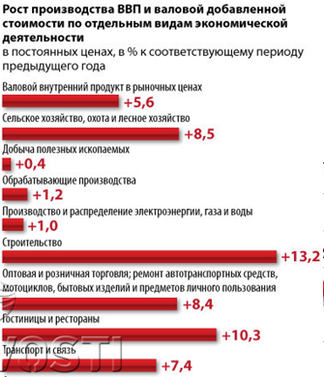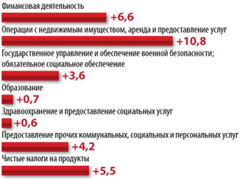

Вопрос 4.

Принципы НЭП и развитие Советской Росси в 20-30 г.г. Принципы социалистической экономики. Принципы рыночной экономики в России. Сформулируйте вывод о периодах развития нашего государства.

**СФОРМУЛИРУЙТЕ ВЫВОД.** Развитие России во второй половине ХХ в.- в н. ХХI в.

**ВАРИАНТ 5.**

Вопрос 1.

Постройте график циклов России с ХVIII по ХХ век**.**

**Доп.информация.** Теория длинных волн была подробно разработана выдающимся русским экономистом Николаем Дмитриевичем Кондратьевым (1892-1938) в ряде работ, среди которых монография "Мировое хозяйство и его конъюнктуры во время и после войны" (1922 г.) и доклад "Большие циклы экономической конъюнктуры" (1925 г.). Н.Д. Кондратьев с конца ХVIII в. на основании фактического материала выделил следующие волны:

I. с конца 80 — начало 90-х гг. ХVIII в. до 1844-1851 гг.;

II. с 1844-1851 гг. по 1890-1896 гг.;

III. с 1890-1896 гг. приблизительно по 1939-1945 гг.

IV. с 1939-1945 гг. по 1982-1985 гг.

V. повышательная волна с 1982-1985 гг.

Вопрос 2.

Этапы «холодной войны». Итоги и последствия для противоборствующих сторон: США, капиталистические страны Европы, Япония, СССР.

Вопрос 3.

Как внешняя политика государства влияет на динамику ВВП страны?

**Доп.информация.**

График **«**Изменения ВВП России, млрд. долларов США»

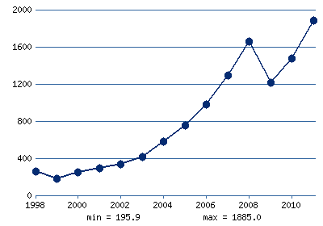

Вопрос 4.

Распад СССР. Образование СНГ. Причины и последствия дезинтеграционных процессов для России.

**СФОРМУЛИРУЙТЕ ВЫВОД.** Развитие России во второй половине ХХ в.- в н. ХХI в.

**ВАРИАНТ 6.**

Вопрос 1.

Опишите причины кризисов в России за период 1900-2012 гг.

**Доп.информация.** Фазу спада в экономике называют также фазой кризиса и депрессии. Эта стадия имеет особенное значение для экономики, поскольку после кризиса происходит обновление состава предприятий, выживают наиболее сильные и эффективные фирмы, появляются новые изобретения и открываются новые экономические возможности. Однако кризис является и большим социальным потрясением — люди теряют работу, сокращаются их доходы, снижается уровень жизни населения. Поэтому предотвращение или смягчение кризисов — одна из важнейших задач государства.

Особенности циклического развития:

* С развитием национальных экономик и усилением международной взаимозависимости кризисы из локальных (национальных) превращаются в мировые.
* Сокращается промежуток времени между кризисами, т.е. уменьшается период циклических колебаний.
* К закономерностям циклического развития экономики добавляется фактор случайности.
* Системные (или трансформационные) кризисы не вписываются в общепринятую схему цикла. Как правило, они вызываются институциональными преобразованиями, происходящими не только в экономической, но и других сферах общественной жизни.

Вопрос 2.

Соглашение о сотрудничестве между Афганистаном и СССР в 1973 г.. Причины, ход и итоги Афганской войны для СССР. Политика России в отношении Афганистана в 2001-2012 г.г.

**Доп.информация.** 1973 год в Афганистане - провозглашение республики: в результате бескровного государственного переворота М. Захир Шах отстранен от власти. Монархия заменяется республикой, которую возглавляет Мухаммед Дауд (из рода афганских монархов, двоюродный брат короля). Его заместителем стал Мухаммед Хасан Шарк. СССР предлагает сотрудничество правительству Афганистана.

Вопрос 3.

Объясните динамику роста ВВП по периоду 2003-2011 года.

**Доп.информация.**

График **«**Темпы роста ВВП России, %»

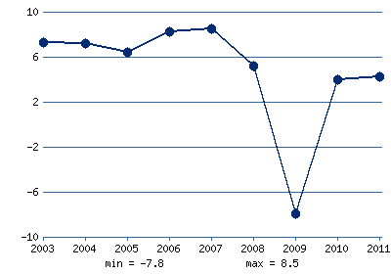

Вопрос 4.

Целевые ориентиры России в международных отношениях между Европой, США, Азией и Дальним Востоком.

**СФОРМУЛИРУЙТЕ ВЫВОД.** Развитие России во второй половине ХХ в.- в н. ХХI в.

**ВАРИАНТ 7.**

Вопрос 1.

Причины и последствия государственного переворота 1991 года для СССР. Какова история государственных символов РОССИИ.

Вопрос 2.

«Реанимация» сталинизма Брежневым Л.И. «Золотой век» административного управления в СССР. Планы пятилеток.

**Доп.информация.** Культ личности Сталина И.В. Геноцид советского народа. Высокие показатели развития СССР. Экономическая и политическая системы.

Вопрос 3.

Дайте характеристику экономической категории «инфляция». Объясните причины инфляции в России за период 2003-2001 года.

**Доп.информация.** График «Инфляция России, %»

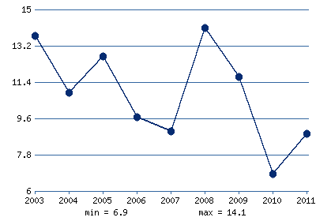

Вопрос 4.

Международные отношения России в период правления Путина В.В. Итоги политики и планы экономического сотрудничества.

**Доп.информация**. Правление Путина В.В. делится на два периода: 2000-2008 и 2012 – по настоящее время.

**СФОРМУЛИРУЙТЕ ВЫВОД.** Развитие России во второй половине ХХ в.- в н. ХХI в.

**ВАРИАНТ 8.**

Вопрос 1.

Опишите схему «Периода экономических циклов» в отношении развития экономики России за период 1992-2012 г.г.

**Доп.информация**: Администрация Ельцина в 1992-19999 г.г. продолжала политику Горбачева. Был завершен вывод войск не только из Германии, но также из Прибалтики, из других территорий. Россия в ущерб интересам собственной безопасности утратила значительную часть военной инфраструктуры, которая в советское время располагалась на территориях различных советских республик (военные базы, аэродромы, радиолокационные станции, склады боеприпасов, оборонные предприятия и т.д.). На Балтике были утрачены все удобные порты, оставшиеся в суверенных прибалтийских республиках. В реальности участие России в международных делах носило декоративный характер. В принципиальных вопросах позиция России во внимание не принималась.

Эффективность внешней политики России в 2000-2010 годах непосредственно связана с темпами развития НЧП в мире. Количественный рост ВВП страны в 2000-2007 годы сопровождался укреплением внешнеполитического курса. Стала складываться положительная обстановка со странами СНГ.

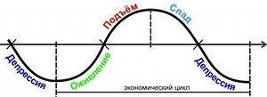

Вопрос 2.

Причины снижения показателей развития СССР в период правления Брежнева Л.И. Научно-технический прогресс и уровень жизни советского народа.

Вопрос 3.

Объясните экономическую категории «рынок труда», «безработица». Дайте объяснение процессам, которые происходят на рынке труда, в период фаз «подъем» и «кризис экономики».

**Доп.информация.** График «Уровень безработицы России, %»

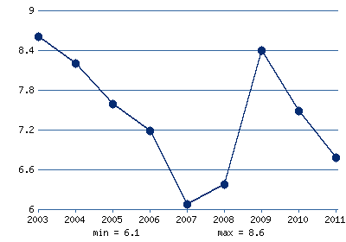

Вопрос 4.

Экономические реформы Ельцина. Дефолт рубля. Кризис правовой системы в области развития малого предпринимательства и среднего бизнеса в России в 1990-1995 годы.

**СФОРМУЛИРУЙТЕ ВЫВОД.** Развитие России во второй половине ХХ в.- в н. ХХI в.

**ВАРИАНТ 9.**

Вопрос 1.

Опишите особенности развития современной России: политика, культура, образование.

**Доп.информация.** Главные цели социально-экономической политики России:

1. Последовательное повышение уровня жизни населения.
2. Восстановление политической и экономической роли России в мировом сообществе.
3. Сохранение и преумножение культурных ценностей.
4. Снижение социального неравенства.

Вопрос 2.

Распад СССР. Территориальная политика России в 1991-1993 годы. Образование экономической зоны на постсоветском пространстве.

Вопрос 3.

Дайте характеристику экономической категории «государственный долг». Объясните причины образования государственного долга за период 2003-2001 года.

**Доп.информация.** Государственный долг России, % к ВВП

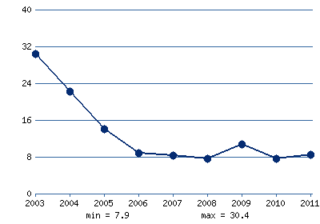

Вопрос 4.

«Железный занавес» в СССР. Конфликт между советским обществом и идеологией партии в период правления Брежнева Л.И.

**Доп.информация**. Хрущёвская оттепель — неофициальное обозначение периода в истории СССР после смерти И. В. Сталина (середина 1950-х — середина 1960-х годов). Характеризовался во внутриполитической жизни СССР осуждением культа личности Сталина, либерализацией режима, ликвидацией ГУЛАГа, относительной демократизацией политической и общественной жизни, большей свободой творческой деятельности.

**СФОРМУЛИРУЙТЕ ВЫВОД.** Развитие России во второй половине ХХ в.- в н. ХХI в.

**ВАРИАНТ 10.**

Вопрос 1.

Развитие СССР в 40-60 г.г.: внутренняя политика, культура, наука.

**Доп.информация.** 40-60 годы охватывают периоды управления СССР Сталина И.В., Хрущева Н.С., Брежнева Л.И. У каждого были свои принципы управления государством. Каждый из них внес свою лепту в историю страны и советского народа.

Вопрос 2.

Политика Горбачева М.С. в отношении США: «новое мышление», торговля, разоружение, наука, образование. Объясните причины такого подхода во внешней политике СССР.

Вопрос 3.

Какими товарами и услугами Россия торговала на мировом рынке в 2003-2011 годах.

**Доп.информация.** График **«**Объем экспорта России, млрд. долларов США»

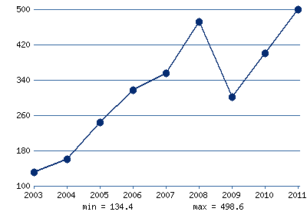

Вопрос 4.

Перспектива развития политических и экономических отношений России за период 2000-2010 г.г.

**Доп.информация**. Правление Путина В.В. делится на два периода: 2000-2008 и 2012 – по настоящее время. Какие программы Путина В.В. направлены на развитие России?

Доп.информации. В середине 80-х годов руководство СССР пришло к выводу о необходимости покончить с пятнадцатилетним «застоем» через ускорение социально-экономического развития страны. Необходимость ускорения обосновывалось четырьмя факторами: во-первых, острыми, нерешенными социальными задачами (продовольственной, жилищной, ширпотреба, здравоохранения, экологической); во-вторых, угрозой слома военно-стратегического паритета; в-третьих, необходимостью восстановления экономической независимости страны, прежде всего, по стратегическим поставкам; наконец, угрозой экономического кризиса.

После распада СССР в 90-е годы Россия занималась не столько модернизацией, сколько восстановлением экономики и выработкой новых подходов к решению экономических проблем.

Эффективность внешней политики России в 2000-2010 годах непосредственно связана с темпами развития НЧП в мире. Количественный рост ВВП страны в 2000-2007 годы сопровождался укреплением внешнеполитического курса, но до определенного предела.

**СФОРМУЛИРУЙТЕ ВЫВОД.** Развитие России во второй половине ХХ в.- в н. ХХI в.